- Ühenda teksti read, et tuleks luuletus. Kasuta selleks klahve DELETE ja ENTER
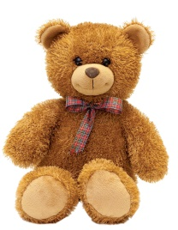
Näidis:
Уронили мишку на пол,
Оторвали мишке лапу.
Все равно его не брошу -
Потому что он хороший.
-----------------------------------------------
Зайку бросила хозяйка -
Под дождем остался зайка.
Со скамейки слезть не мог, Весь до ниточки промок.
----------------------------------------------
Я люблю свою лошадку,
Причешу ей шёрстку гладко,
Гребешком приглажу хвостик
И верхом поеду в гости.
- Leia internetist iga luuletusele vastava pilt ja lisa luuletuse kõrvale, nii nagu on näidisel

- Otsi pilte parameetrite järgi ning lisa kõrvuti dokumenti

  - Снеговик – срденего размера прозрачная фотография
  - Петух – красного цвета, опубликованный за неделю
  - Дед Мороз - размера больше чем 640х480 прозрачный клип-арт

- Salvestage fail kaustas Documents enda nime all ja lisage klassi seinale https://padlet.com/svetlanasolo/7k

